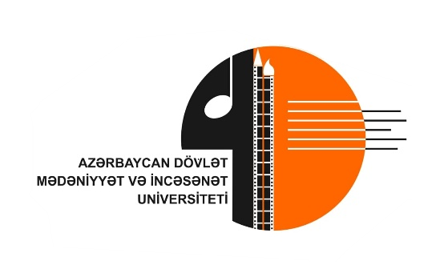
Azərbaycan Dövlət Mədəniyyət və İncəsənət Universiteti

MÜRACİƏT FORMASI
Müraciətlər 20.05.2023 tarixinə qədər göndərilməlidir
İxtisas, təhsil ili

Tamaşa haqqında məlumat
(100 sözdən çox olmayaraq)
Məsul şəxs
Telefon/ E-mail ünvanı

Tamaşanın adı

Janr
Yaradıcı heyət: | Müəllif: | Rejissor: | İfaçılar:
Xronometraj

festival@admiu.edu.az admiu.edu.az

Əlaqə nömrəsi: +994 50 264 41 42

